Módulo “Recepción y Envío de Documentos”
RESEÑA
Es a través de este módulo que se realiza el movimiento de los documentos administrativos. Estos movimientos pueden ser internos dentro de la repartición o hacia afuera a otra institución.
Se pueden realizar las siguientes operaciones:
- Recibir documentos de otra unidad orgánica o Institución.
- Efectuar modificaciones al documento recepcionado
- Enviar el documento a otra unidad orgánica o Institución.
- Hacer consultas sobre el historial del documento.

- INSTRUCCIONES
Acceso al Modulo
Se puede acceder de dos formas:
- Por la pantalla del menú principal Expedientes
- Por medio del buscador del sistema escribiendo la palabra o parte de la palabra a buscar:
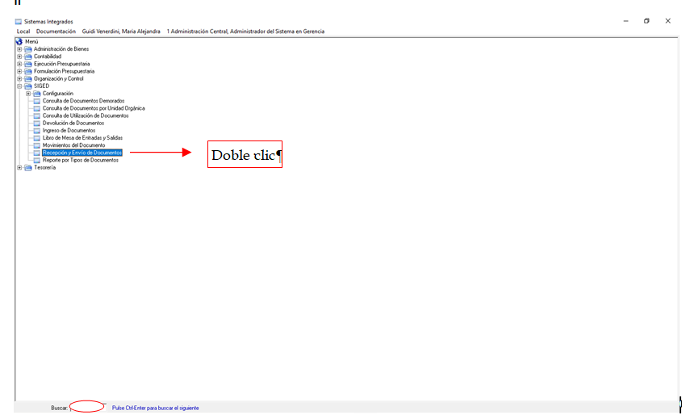
El módulo contiene cinco solapas, las que se detallan a continuación:

- Documentos a Recibir
- Documentos en Oficina
- Datos del Documento
- Documentos Enviados
- Envío por Lote

- Solapa bandeja “DOCUMENTOS A RECIBIR”
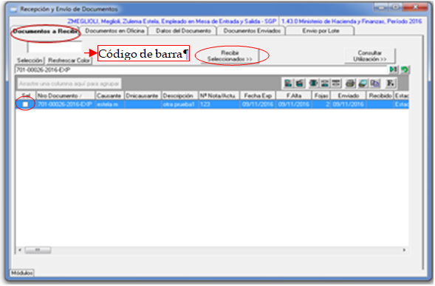
En esta solapa se deberían visualizar todos los documentos (en papel) recibidos de diferentes unidades orgánicas u organismos pendientes de ser recepcionados.
Código de barra
Existen dos maneras para proceder a la recepción de los mismos:
- Por medio del lector de código de barras, posicionar el cursor en la barra del código y luego con el lector apuntando el mismo al código en la carátula del documento físico. Tener presente lo siguiente: al pasar el lector de código de barras por el documento simultáneamente desaparecerá de la bandeja documentos a recibir y aparecerá cargado en la solapa Datos del Documento en la subsolapa Recepción .Hacer clic en Aceptar.
- o En forma Manual : Buscamos el documento usando el buscador a través de los diferentes criterios de búsqueda (por ej. Por número, por iniciador, por extracto, etc.). Encontrado el Nº de documento que se quiere recibir hacemos un clic sobre la casilla Sel. Luego haciendo clic en el botón de recibir seleccionados el documento desaparecerá de la bandeja documentos a recibir y aparecerá cargado en la bandeja de Documentos en Oficina. “solapa Documentos en oficina”.

NOTA 1: Cabe aclarar que los documentos que se encuentren en color azul son aquellos que han ingresado dos o más veces a la misma oficina.
NOTA 2: Recibir solo los documentos que se encuentran físicamente en la oficina En el caso que el documento en papel no se encuentre en la bandeja Documentos a recibir se llamara a la oficina (que lo envió en papel) para que lo haga por sistema.

- Solapa bandeja “DOCUMENTOS EN OFICINA”

En el paso anterior recibimos los documentos pasándolos a esta bandeja, por lo tanto al hacer clic en la solapa “Documentos en Oficina” se visualizarán los documentos que ya fueron recibidos como se observa en la siguiente pantalla. La información aparece ordenada por Nro de Documento. Si se quiere ordenar por cualquier otra columna se hace clic sobre la cabecera de la misma
Para trabajar un documento lo seleccionamos haciéndole doble clic sobre el mismo (se pinta de azul) y se pasa a la solapa “Datos del documento

Si el documento no se visualiza en la bandeja se podrá buscar:
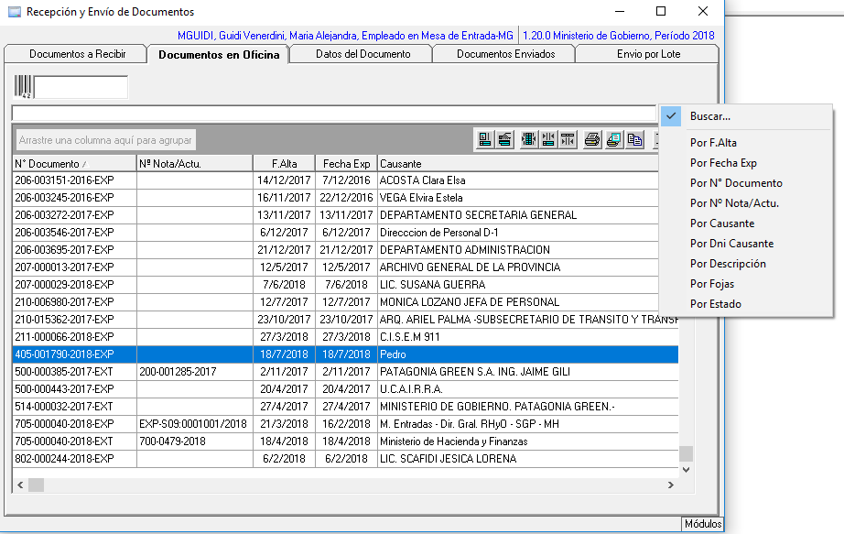
1-Establecer el criterio de búsqueda haciendo clic en el botón
2-Se visualizara un cuadro con los criterios de búsqueda
3-Hacer clic en el que criterio deseado
4- Escribir la información en la barra
5-Apretar la tecla enter.
6-El documento aparecerá en color azul
7-Se selecciona haciendo doble clic
Pasa automáticamente a Datos de Documento

3-Solapa “DATOS DEL DOCUMENTO

En la misma se podrá acceder a la información cargada en el documento, (Iniciador, Extracto, Fecha) además modificar las Fojas, el Estado, adjuntar archivos y documentos antes de realizar el envío y solamente se podrá ver los documentos que están en la oficina (papel). (Bandeja Documentos en oficina)

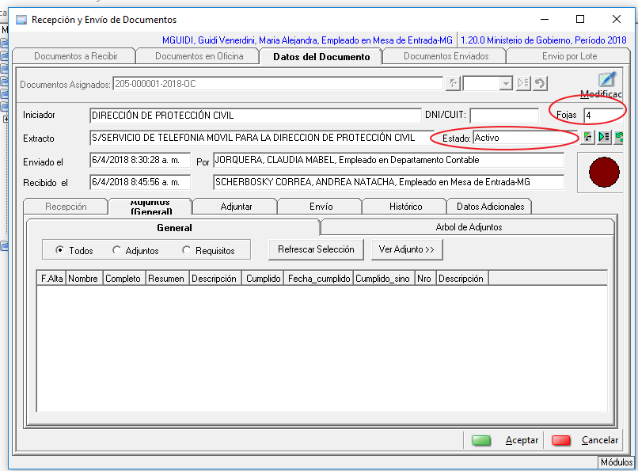
Para modificar las fojas hacer clic en el nro y tipear las correctas.
Para cambiar el Estado hacer clic en y seleccionar el Estado

Los estados del documento pueden ser:
- Activo: Documento que esta en uso
- Terminado: Documento que ha finalizado su trámite.
- Archivado: Documento que deja de ser activo y debe ser guardado (desaparece de la bandeja documentos en oficina)
- Pase Externo: Documento que se ha enviado a una repartición que no tiene SIGED (desaparece de la bandeja documentos en oficina)
Las sub-solapas que se encuentran en esta ventana son:
Datos Adicionales
Histórico
Envío
Adjuntar
Adjunto
General
General
Recepción

Sub-Solapa “Recepción”: Se habilita cuando se recibe un documento con el lector de código de barra
Sub-solapa “Adjuntos (General)” En esta sub-solapa se podrán observar los documentos, archivos, providencia, etc. que se han adjuntado al documento. Dicha información no se puede modificar
Sub-solapa “Adjuntar” En esta sub-solapa se podrá adjuntar documentos, archivos y realizar las observaciones que sean necesarias. Y se podrá desglosar documentos.
Sub-solapa “Envío”: En esta sub-solapa se realizara el envío del documento a otra oficina.
Sub-solapa “Histórico”: Esta sub-solapa muestra los movimientos del documento desde su ingreso al sistema
Sub-solapa “Datos adicionales”: Esta sub-solapa muestra los datos adicionales para aquellos documentos que tienen configurados dichos datos.
Sub-Solapa Recepción
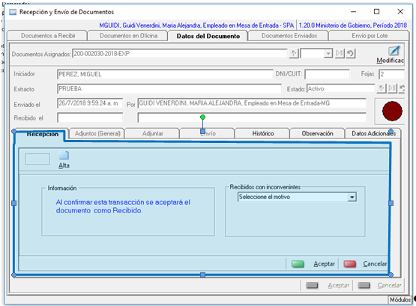
Esta pestaña se habilita cuando el documento es Recibido con el Lector de código de barra.
Hacer clic en Aceptar, si se desea confirmar la recepción del documento Caso contrario hacer clic en Cancelar

Sub-solapa “Adjuntos (General)”
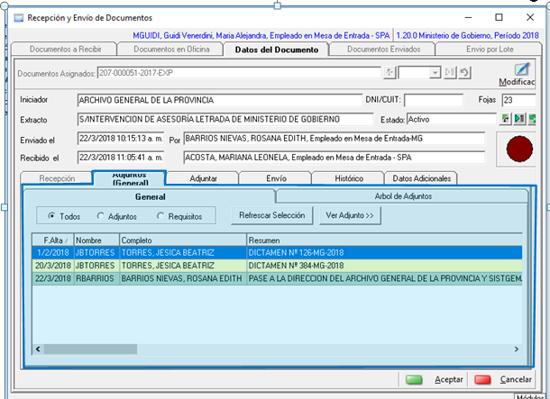
Muestra toda la información que tiene adjunto el documento (Archivo, Observación, Documento) No se puede modificar dicha información

Sub-solapa “Adjuntar”
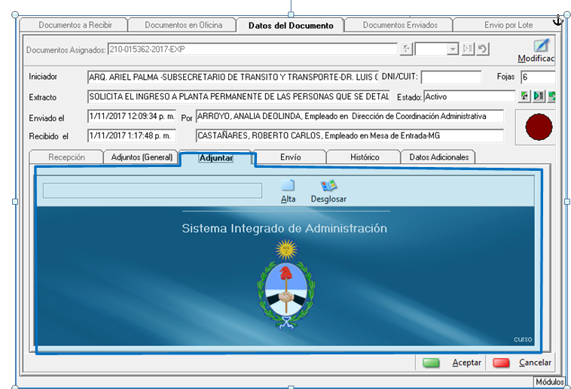
Hacer clic en-Alta

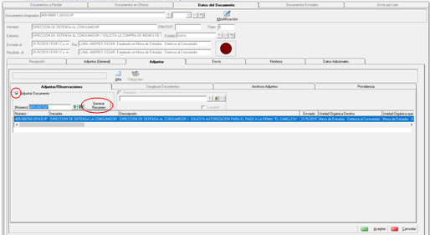
Para Adjuntar un documento,
- Tildar la casilla Adjuntar Documento.
- Buscar el documento que se va a adjuntar
- Seleccionarlo con doble clic.
- Hacer clic en Generar Resumen
Hacer clic en Acepta

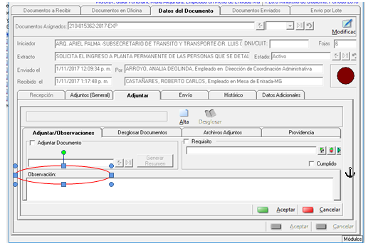
Para Adjuntar una Observación:

- Tipear en el campo Observación
- Hacer clic en Acepta

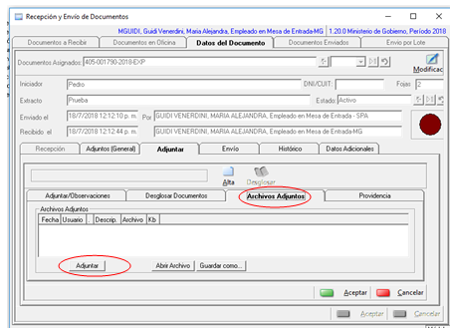
Para Adjuntar un archivo (Puede ser tipo doc, xls, jpg, etc. El tamaño es hasta 4MG)

- Hacer clic en Archivos Adjuntos
- Hacer clic en Adjuntar

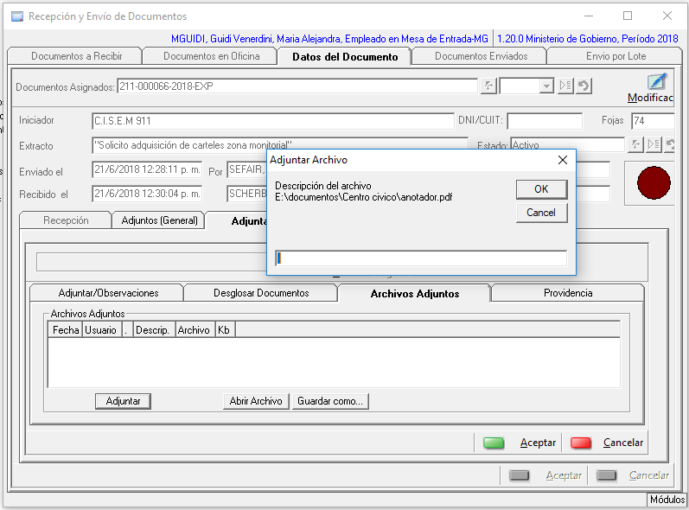

- Seleccionar el archivo
- Tipear una descripción
- Hacer clic en OK
- Hacer clic en Aceptar

Para adjuntar una “Providencia”
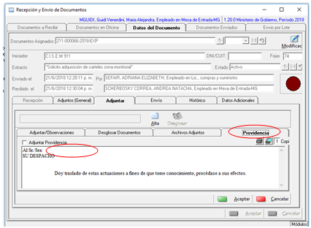

- Tipear el nombre de la persona
- Hacer clic en Aceptar

“Desglosar un documento”
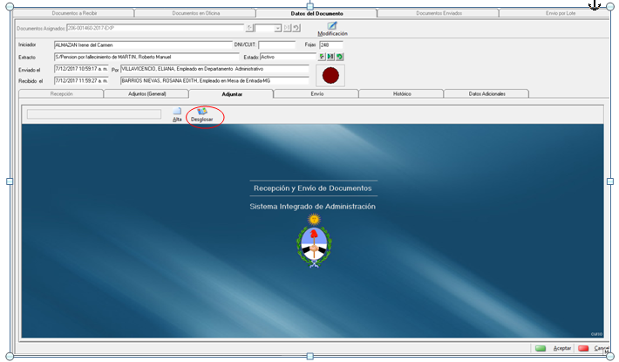
Hacer clic en “Desglosar”

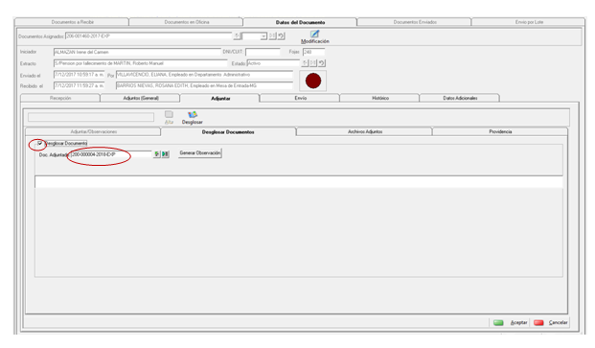
- Tildar la casilla Desglosar Documento
- Buscar el documento que se va a desglosar
- Seleccionarlo con doble clic
- Hacer clic en Generar Observación
- Hacer clic en Aceptar

Sub-solapa “Envío”
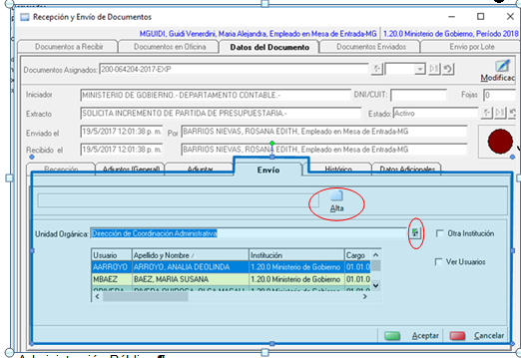
- Hacer clic en Alta
- Seleccionar la Unidad Orgánica donde se va a enviar el documento (se seleccionará de una tabla configurada según el alcance de la oficina )
- Si el documento va a otro Ministerio tildar Otra institución (Este botón estará habilitado en el caso de que sea una Unidad Orgánica que permita pases externos)
Permitirá visualizar el organigrama de toda la Administración Pública.
La casilla Ver Usuario muestra los usuarios que se encuentran en la unidad orgánica (oficina) seleccionada Esto es a modo de información ya que el sistema no hace envíos a un usuario en particular.
Hacer clic en Aceptar

Sub solapa “Histórico”
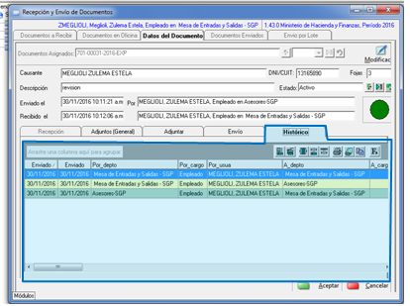
Se muestra el historial de movimientos que siguió el documento desde que fue creado. .Se describe la fecha , la Institución, Unidad Orgánica y Usuario que hacen el envío; la fecha , la Institución , Unidad Orgánica y Usuario que reciben el documento.
Se puede hacer un reporte, vista previa o enviar al porta papel para pegarlo en otro programa por ejemplo planilla de cálculo.

Sub solapa “Datos Adicionales”

Esta sub-solapa muestra los datos adicionales para aquellos documentos que tienen configurados dichos datos. Esta información no es editable
En el caso que el documento no tenga configurados datos adicionales, esta ventana aparecerá en blanco

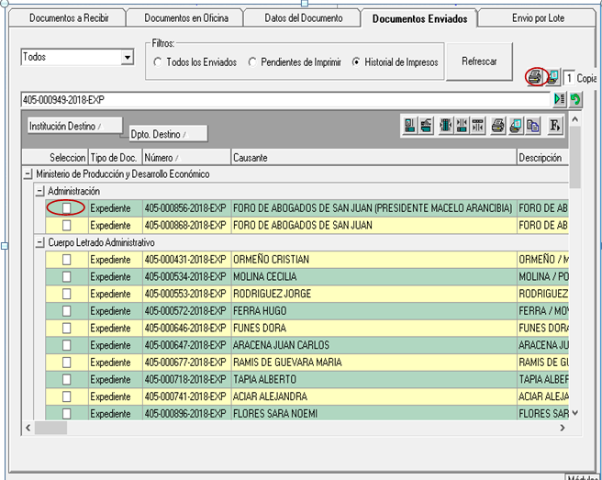
4- Solapa “DOCUMENTOS ENVIADOS”

A través de esta solapa se visualizaran los documentos que fueron enviados, agrupándolos por destino. A su vez permitirá imprimir la “Planilla de Tramitación de Documentos”.
Para imprimir la “Planilla de Tramitación de Documentos”.
- Se debe tildar la casilla de selección
- Indicar la cantidad de copias.
- Hacer clic en el botón de la impresora de la barra de Filtros
La barra de filtro: Permite hacer reportes filtrando los documentos según los días en que fue enviado.
-Hoy
-Últimos 5 días
-Últimos 10 días
-Últimos 15 días
-Ultimos 30 dias
-Todos
Dentro del filtro de días se podrán seleccionar los Pendientes de Imprimir (no se ha impreso la “Planilla de tramitación”) y el Historial de Impresos (los que se le ha impreso la “Planilla de Tramitación”)

5- Solapa “ENVIO POR LOTE”

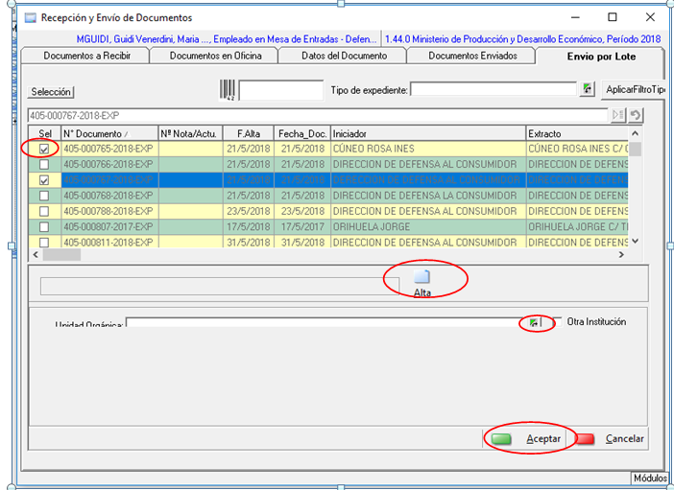
La misma permitirá enviar dos o más documentos a un mismo destino. Para efectuar lo antes mencionado se deberá seleccionar (marcar con una tilde) los documentos a enviar, presionar el botón Alta y seleccionar el destino a donde se enviara el documento. Una vez efectuada la operación anterior se deberá Aceptar para efectuar la operación o Cancelar para rechazarla

El botón Selección permite seleccionar todos los documentos que se van a enviar.

Se puede filtrar los documentos por tipo
- Hacer clic en el botón
- Seleccionar el tipo de Documento
- Hacer clic en el botón Aplicar Filtro Tipo

Para buscar un documento
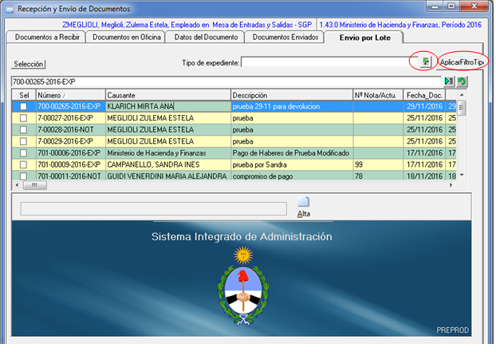
- Hacer clic en el botón
- Seleccionar el criterio de busqueda
- Tipear la información
- Hacer clic en la tecla Enter

Reportes
Se podrán hacer reportes utilizando la barra de Reportes
Activar esta barra haciendo clic con el botón derecho del mouse en el encabezado de las columnas
Modo de visualización. Las columnas las muestra como filas
Desactiva la barra de Reportes
Ajustar el ancho de columna a los datos
Ajustar el ancho de la columna a la cabecera
Imprimir Reporte
Vista Preliminar del Reporte
Copiar al porta papel
Cambiar la fuente. Se activa la siguiente barra
Estilo de Fuente
Tamaño
Aplicar Fuente
Agrupar la información en el reporte
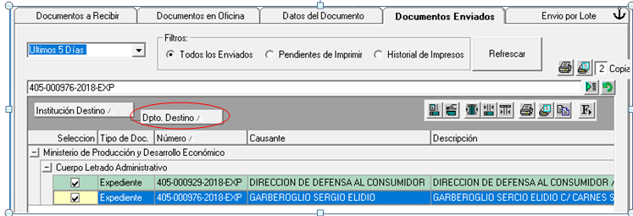
Hacer clic en el encabezado de una columna y arrastrarlo hacia arriba
Para desagrupar volver el encabezado de la columna hacia abajo

Institución: Considérese como Institución a los distintos Ministerios, Entes Autárquicos o Secretaria de Estado.
Unidad Orgánica: Considérese a las Reparticiones con sus distintos departamentos, divisiones y secciones que conforman una Institución.
Veamos un Ejemplo
Institución: Ministerio de Hacienda Y Finanzas.
Unidades Orgánicas: Dirección Provincial Informática

